Fișă de lucru - Cuibul de păsărele
Clasa a II-a
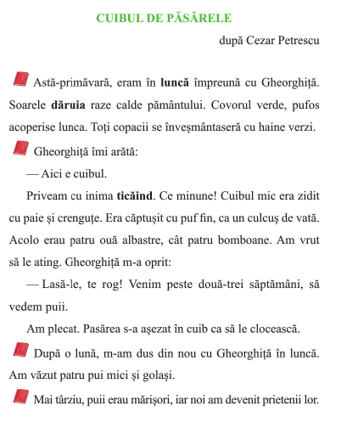
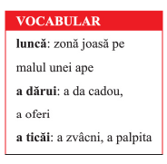
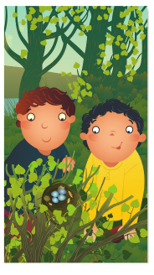
Pentru început vom citi textul „Cuibul de păsărele” după Cezar Petrescu din manualul nostru de Comunicare în limba română de la pagina 96.

- Scrie în caietul de clasă data de astăzi, titlul, autorul si copiază cuvintele de la vocabular exact așa cum făceam, la clasă.
- Explică cu cuvintele tale ce crezi că înseamnă expresiile din text(scrie în caiet).
dăruia raze=
covorul verde=
copacii se înveșmântară=
- Formulează câte un enunț cu fiecare dintre aceste expresii.

- __________________________________________________________________________________________________________________________
- __________________________________________________________________________________________________________________________
- __________________________________________________________________________________________________________________________

- Transcrie, din text, enunțurile în care sunt prezentatesemnele primăverii.

- Adaugă cât mai multe însușiri potrivite termenilor dați:

raze clade, _________________________________________________________
covor verde, ________________________________________________________
copaci înfloroți,______________________________________________________
cuib mic, ___________________________________________________________
pui golași, __________________________________________________________

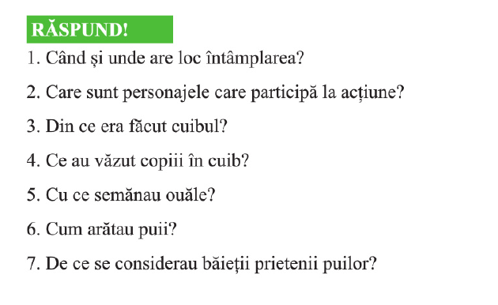
- Răspunde în propoziții la următoarele întrebări:

